[Premio]  [$000]  [Elemento]  [Ubicación] | 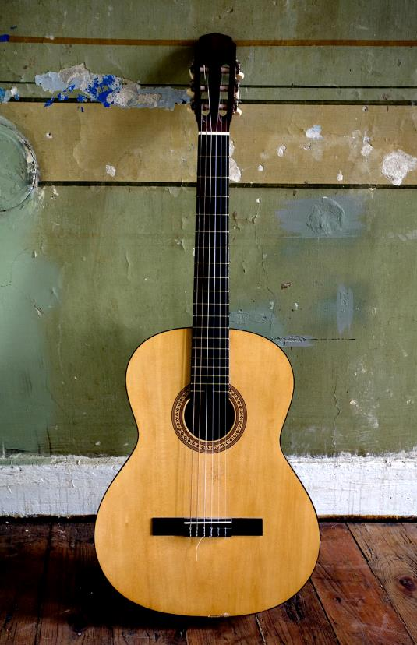
[Empieza inmediatamente]  [Si estás listo para redactar, selecciona una línea de texto y comienza a escribir para reemplazarlo por tu propio texto.] | [Buen aspecto siempre]  [Para reemplazar la foto por una tuya, elimínala. A continuación, en la pestaña Insertar, selecciona Imagen.]  [¿Necesitas un título? En la pestaña Inicio, en la galería de estilos, pulsa en el estilo de título que desees. Para obtener mejores resultados al seleccionar texto para copiar o editar, no incluyas un espacio a la derecha de los caracteres de la selección.]

